И.М. Бондарева
5 класс
Литература
Дата урока: 19.04.22
Тема 6
Урок 63 Развернутый ответ на проблемный вопрос № 4.
Цель урока: способствовать развитию навыков логического мышления; умения работать самостоятельно.

ХОД УРОКА
- Организационный момент.

Девятнадцатое апреля
Контрольная работа
Развернутый ответ на проблемный вопрос № 4

- Инструктаж.

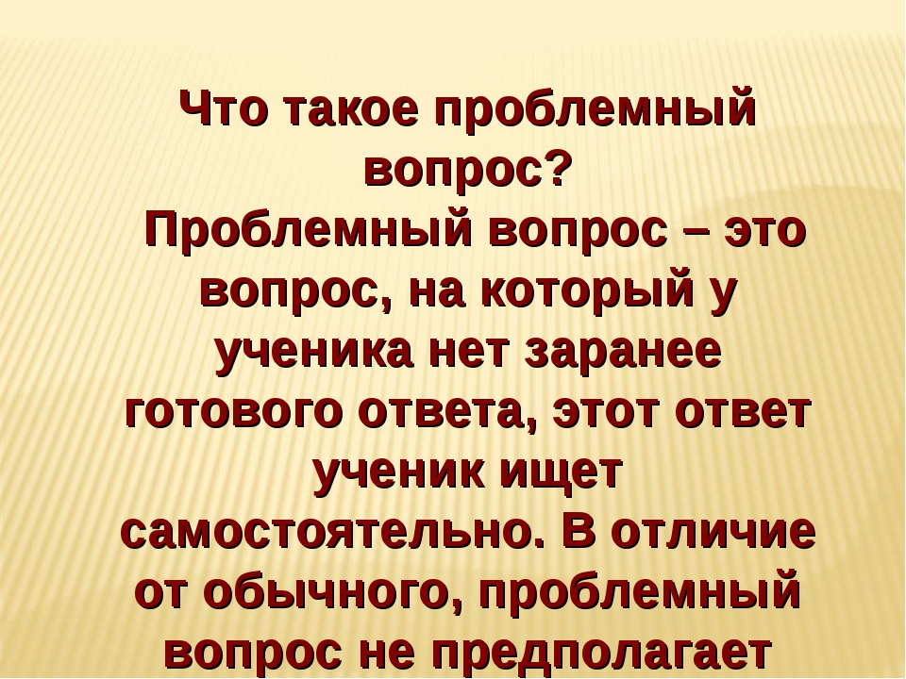

ПАМЯТКА
Развернутый ответ представляет собой текст объёмом 5-10 предложений.
Композиция развернутого ответа на вопрос не предполагает вступления и заключения. Возможны два основных «сценария» ответа:
- сначала дать прямой краткий ответ на поставленный вопрос, а затем аргументировать его, обращаясь к тексту произведения;
- сначала изложить свои наблюдения над текстом произведения, а затем, опираясь на эти аргументы, сформулировать обобщающий вывод, который и будет ответом на поставленный вопрос.

- Выполнение работы.
- Дайте ответ на вопрос (письменно)

«Над чем заставляет задуматься повесть В. П. Катаева "Сын полка"»



